**Супыгалиева Канзиба Дайновна**

**Сабақтың тақырыбы:** Параллелограмм және оның қасиеттері.

**Сабақтың мақсаты:**

**1) Білімділік:** Параллелограмм анықтамасы, элементтерін,

қасиеттерін білу. Алған білімді есептер шығаруда қолдану

**2) Дамытушылық:** Оқушылардың логикалық ойлау қабілетін жетілдіру, тапқырлыққа, тез шешім табуға баулу

**3) Тәрбиелік:** Оқушыларды оқуға, жауапкершілікке, байқампаздыққа, өз ойларынеркін айта білуге,өзіне сенімділікке тәрбиелеу

**Сабақтың түрі:** Жаңа білімді меңгерту.

**Оқыту әдістері:** Ауызша баяндау, сұрақ-жауап алу, есептер шығару.

**Көрнекіліктер мен құрал жабдықтар:** Интерактивті тақта, слайдтық презентация, сызба құралдары

**Сабақтың барысы:** 1) Ұйымдастыру кезеңі

2) Үй тапсырмасын тексеру және өткен тақырыпты қайталау

3) Жаңа сабақты меңгерту

4) Жаңа сабақты бекіту

5) Сабақты қорытындылау, бағалау

6) Үйге тапсырма

**II.** Үйге берілген есептерді тексеру. Өткен сабақты бекітуге сұрақтар қойылады.

1. Қандай фигура төртбұрыш деп аталады?
2. Төртбұрыштың қандай төбелері – көршілес, қандайлары қарама-қарсы төбелер деп аталады? (сызба арқылы)
3. Төртбұрыштың диогоналі деген не?
4. Төртбұрыштың қандай қабырғалары көршілес, қандай қабырғалары қарама-қарсы қабырғалар деп аталады?
5. Төртбұрыш қалай белгіленеді?

**III. Жаңа сабақты меңгерту.**

Жаңа сабақты түсіндіру алдында жаңа сабаққа байланысты параллель түзулердің қасиеттерін, белгілерін үшбұрыштар теңдігінің белгілерін еске қайталап түсіреміз.

Параллелограмның анықтамасы

Параллелограмм дегеніміз – қарама-қарсы қабырғалары қос-қостан параллель, яғни параллель түзулер бойында жататын төртбұрыш. 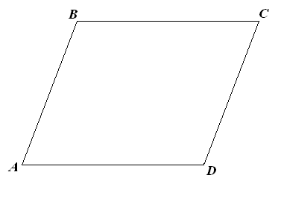 

Параллелограмның бір төбесінен қарсы жатқан қабырғасына түсірілген перпендикуляр оның биіктігі деп, ал биіктік түсірілген қабырға табаны деп аталады.

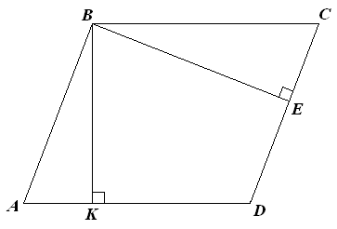 **.**

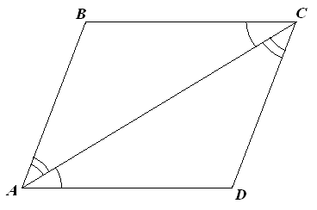**2-теорема.** **Параллелограмның қарама-қарсы қабырғалары тең**.

*Берілгені:* АВСД – параллелограмм

*Дәлелледеу керек:* АВ = СД, ВС = АД

*Дәлелдеуі:* ВС//АД, АС қиюшы болған ішкі айқыш бұрыштар ДАС = ВСА ; АВ//ДС; А қиюшы ішкі айқыш бұрыштар ДСА=ВАС, ал АС ортақ қабырға, онда үшбұрыштар теңдігінің II белгісі бойынша , бұдан АВ = ДС. ВС = АД теорема дәлелденді.

**Параллелограмның қасиеттері:**

**1. қасиет.** Параллелограмның қарама-қарсы бұрыштары тең.  **2. қасиет.**  Параллелограмның бір қабырғасына іргелес бұрыштарының қосындысы1800-қа тең.

**3.қасиет.** Параллелограмның диагональдары қиылысу нүктесінде тең екі бөлікке бөлінеді.

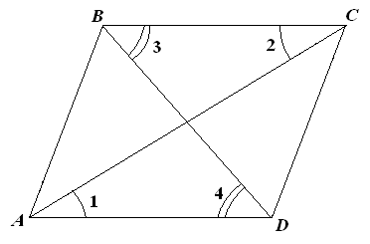*Берілгені*:: параллелограмм, 

*Дәлелдеу керек:* 

*Дәлелдеуі:*  себебі 

1=2, 3=4 ішкі айқыш бұрыштар болғандықтан, онда үшбұрыштарды қалған сәйкес қабырғалары да тең болады ВО=ОД; АО=ОС .

**IV. Жаңа сабақты бекітуге есептер шығару.**

Ауызша дайын сызба бойынша интерактивті тақтадан көрсетіледі.

|  |  |  |
| --- | --- | --- |
|  |  |  |
| 1 | 5 | Бер: АВСД параллелограмм    Т/к : параллелограмм бұрыштарын |
| 2 | 6 | Бер: АВСД параллелограмм  Д/к: |

**IV.** ә) Оқулықпен жұмыс.

№12 ауызша, №17 ауызша, сыныпта №13(1), №14(1), №15(1)

№ 13 (1)

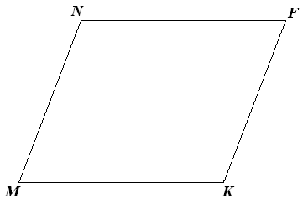

*Берілгені:*  параллелограмм



*Табу керек:* 

*Шешуі:* 



*Жауабы:* 48 дм

№ 14 (1)

*Берілгені:*  параллелограмм 



*Табу керек:* АД

*Шешуі:*



*Жауабы:* 6,2 дм

№ 15 (1)

*Берілгені:*  параллелограмм





*Табу керек:* 

*Шешуі:* АВ=x деп белгілейік

АД=x+4





*Жауабы:* 4 см, 8 см

**V. Сабақты қорытындылап, бағалау.**

**Үйге тапсырма:** §2 (белгілеріне дейін оқу), №13(2), №14(2), №15(2)